PIERWSZA 30 TYSIĘCZNA PIELGRZYMKA DO PIASNICY – MIEJSCA OKRUTNEJ ZBRODNI - „KASZUBSKIEJ GOLGOTY” LUB „POMORSKIEGO KATYNIA” -GDZIE NIEMCY WYMORDOWALI OKOŁO 12 -14 TYSIĘCY NIEWINNYCH , BEZBRONNYCH POMORZAN I KASZUBÓW - ODBYŁA SIĘ 04.08.1945r.

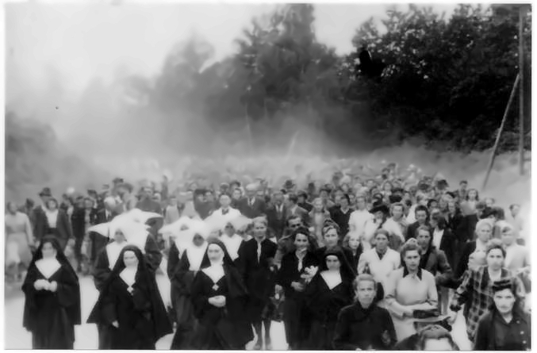

Zdjęcie wykonane przez por. Augusta Westphala – ostatniego Dowódcę Tajnej Organizacji Wojskowej „Gryf Pomorski”. Dokumentuje zgromadzonych w dniu 4 sierpnia 1945r, na pierwszej pielgrzymce do Piaśnicy. Zorganizowanej przez Polski Związek Zachodni i Zarząd Miejski w Wejherowie w której wzięło udział około 30 tysięcy osób. Po zakończonej Mszy Św. por. Augustyn Westphal przez prawie godzinę przemawiał do zgromadzonych. Kolejna wielotysięczna manifestacja w lesie piaśnickim odbyła się 22 września 1946r., lecz por. A. Westphal nie był już na niej obecny. Aresztowany przez UB w lutym 1946r. pod fałszywym zarzutem współpracy z Niemcami i szpiegostwem, po brutalnym około półrocznym (tak wspomina rodzina) śledztwie z powodu uszkodzenia nerek podczas przesłuchań, bardzo chory zmarł 27 września 1946r. Następna pielgrzymka odbyła się 31 sierpnia 1947r., kiedy to nastąpiło poświęcenie miejsc egzekucji. We wrześniu 1955r. z inicjatywy lokalnej społeczności oraz Polskiego Związku Zachodniego, na miejscu zbrodni postawiono Pomnik Ofiar Piaśnicy projektu Aleksandra Wieckiego. Na jego frontowej ścianie widnieje napis „ Miejsce uświęcone krwią Polaków poległych za wolność ojczyzny”. Miejsce to zostało wybrane ze względu na dogodny dojazd samochodem i linią kolejową, oraz odludne położenie. Z ustaleń Pani Moniki Tomkiewicz wynika, że decydującą rolę przy wyborze lasów piaśnickich na miejsce masowych egzekucji odegrali: syn niemieckiego właściciela ziemskiego z Krokowej, hrabia Albrecht von Krockkow, SS- Sturmbamfuhrer Kurt Eiman, SS- Unterstrumfuhrer Kruger oraz leśniczy Stockel z Warszkowa. Lasy piaśnickie stały się symbolem martyrologii mieszkańców Pomorza i Kaszubów w czasie II wojny światowej nazywane „Kaszubską Golgotą”. Masowe egzekucje w Piaśnicy rozpoczęły się pod koniec października 1939r i były prowadzone do kwietnia 1940r. Stanowiły element tzw. „akcji inteligencja” a ich wykonawcami byli funkcjonariusze SS oraz członkowie paramilitarnego Selbstschutzu. Historycy oceniają, że ofiarą ludobójstwa dokonanego przez Niemców w lasach piaśnickich padło od 12 do 14 tysięcy ludzi. Najwięcej informacji zachowało się na temat mordu dokonanego 11 listopada 1939r. w dniu Święta Niepodległości. Strzałem w tył głowy zamordowano wówczas 314 osób. 120 mieszkańców z Gdyni, 34 duchownych z powiatu morskiego (siostra Jadwiga Kotowska) dziesięciu Jezuitów z Gdyni, grupę obrońców Gdyni i dzieci żydowskie. Ponad to, kupców, rzemieślników, nauczycieli, lekarzy, sędziów i urzędników z powiatu morskiego. Na miejscu straceń był wówczas Jan Kaszubowski ( vel Hans Kassner) szofer pracujący dla niemieckiego prezydium policji w Gdyni. Gestapowiec i jednocześnie agent NKWD. kat Kaszubów. Uroczystości upamiętniające ofiary odbywają się corocznie w Kwietniu- miesiącu pamięci narodowej, oraz w ostatnią niedzielę października, kiedy to w Piaśnicy odprawiane jest uroczyste nabożeństwo, połączone z patriotyczną manifestacją. W okresie Polski Ludowej prace badawcze, oraz starania o upamiętnianie zbrodni w Piaśnicy napotykały na liczne przeszkody ze strony władz, co jest jednym z powodów dla których Piaśnica oraz fakt dokonanej tam zbrodni jest mało znany dla ogółu Polaków.
